АДМИНИСТРАЦИЯ СЕЛЬСКОГО ПОСЕЛЕНИЯ РАЕВСКИЙ СЕЛЬСОВЕТ МУНИЦИПАЛЬНОГО РАЙОНА АЛЬШЕЕВСКИЙ РАЙОН РЕСПУБЛИКИ БАШКОРТОСТАН

КАРАР ПОСТАНОВЛЕНИЕ
26 ноябрь 2015й. № 351 26 ноября 2015г.

Об определении границ прилегающих к некоторым организациям и объектам территорий, на которых не допускается розничная продажа алкогольной продукции на территории сельского поселения Раевский сельсовет муниципального района Альшеевский район
Республики Башкортостан

В соответствии со ст. 16 Федерального закона от 22.11.1995 г. № 171-ФЗ «О государственном регулировании производства и оборота этилового спирта, алкогольной и спиртосодержащей продукции», постановлением Правительства Российской Федерации от 27.12.2012 г. №1425 «Об определении органами государственной власти субъектов Российской Федерации мест массового скопления граждан и мест нахождения источников повышенной опасности, в которых не допускается розничная продажа алкогольной продукции, а также определении органами местного самоуправления границ прилегающих к некоторым организациям и объектам территорий, на которых не допускается розничная продажа алкогольной продукции», руководствуясь ч.6 ст. 43 Федерального закона от 06.10.2003г. №131-ФЗ «Об общих принципах организации местного самоуправления в Российской Федерации»,

ПОСТАНОВЛЯЮ:

1. Утвердить постановление «Об определении границ прилегающих к некоторым организациям и объектам территорий, на которых не допускается розничная продажа алкогольной продукции на территории сельского поселения Раевский сельсовет муниципального района Альшеевский район Республики Башкортостан» в новой редакции.
2. Утвердить Перечень организаций и объектов, на прилегающих территориях которых не допускается розничная продажа алкогольной продукции (Приложение № 1).
3. Утвердить следующие границы прилегающих к организациям и объектам территорий, на которых не допускается розничная продажа алкогольной продукции:
- Схемы границ прилегающих территорий к объектам (Приложение № 2).
4. Установить минимальное расстояние от организаций и (или) объектов, указанных в Приложении №1 настоящего постановления, до границ прилегающих территорий в размере 25 метров.
5.Определить способ расчета расстояния от организаций и (или) объектов до границ прилегающих территорий по кратчайшему расстоянию, по тротуарам или пешеходным дорожкам (при их отсутствии – по обочинам, велосипедным дорожкам, краям проезжих частей), пешеходным переходам. При пересечении пешеходной зоны с проезжей частью расстояние измерять по ближайшему пешеходному переходу.
6. Признать утратившим силу постановления главы администрации от 19 апреля 2013 года № 32 «Об определении границ прилегающих к некоторым организациям и объектам территорий, на которых не допускается розничная продажа алкогольной продукции на территории сельского поселения Раевский сельсовет муниципального района Альшеевский район Республики Башкортостан», от 09 октября 2013 года № 134 О внесении изменений в постановление от 19 апреля 2013 года № 32 «Об определении границ прилегающих к некоторым организациям и объектам территорий, на которых не допускается розничная продажа алкогольной продукции на территории сельского поселения Раевский сельсовет муниципального района Альшеевский район Республики Башкортостан»
7 . Настоящее постановление подлежит обнародованию в установленном порядке и размещению на официальном сайте сельского поселения Раевский сельсовет муниципального района Альшеевский район Республики Башкортостан http://spraevsky.ru/.
8. Настоящее постановление вступает в силу с момента его обнародования.
9. Контроль за исполнением настоящего постановления оставляю за собой.

Глава сельского поселения М.А.Тимасов

Приложение № 1
к постановлению главы администрации
сельского поселения Раевский сельсовет
муниципального района Альшеевский район
Республики Башкортостан
26 ноября 2015г №351

Перечень организаций и объектов, на прилегающих территориях которых не допускается розничная продажа алкогольной продукции по сельскому поселению Раевский сельсовет муниципального района Альшеевский район Республики Башкортостан
№ п/п | Наименование объекта | Юридический адрес | Адрес местонахождения | Минимальное расстояние (м)
1 | Муниципальное бюджетное дошкольное образовательное учреждение - детский сад № 1  с. Раевский муниципального района Альшеевский район Республики Башкортостан.  МБДОУ – д/с № 1 с. Раевский | 452122, Россия, Республика Башкортостан, Альшеевский район, с. Раевский, ул. Мажита Гафури, д.30 | 452122 Россия, Республика Башкортостан, Альшеевский район, с. Раевский, ул. Мажита Гафури,д.30 | 25
2 | Муниципальное бюджетное дошкольное образовательное учреждение – детский сад № 2  с. Раевский муниципального района Альшеевский район Республики Башкортостан.  МБДОУ – д/с № 2 с. Раевский | 452120, Россия, Республика Башкортостан, Альшеевский район, с. Раевский, ул.Ленина, 131 | 452120, Россия, Республика Башкортостан, Альшеевский район, с. Раевский, ул.Ленина, 131 | 25
3 | Муниципальная бюджетная дошкольная образовательная организация – детский сад № 3 с.Раевский муниципального района Альшеевский район Республики Башкортостан (МБДОУ-д/ сад № 3)с.Раевский | 452122, Россия, Республика Башкортостан, Альшеевский район, с. Раевский, ул. Космонавтов, д.36 | 452122, Россия, Республика Башкортостан, Альшеевский район, с. Раевский, ул. Космонавтов, д.36 | 25
4 | Муниципальное бюджетное дошкольное образовательное учреждение – детский сад № 4  с. Раевский муниципального района Альшеевский район Республики Башкортостан.  МБДОУ – д/с № 4 с. Раевский | 452122, Россия, Республика Башкортостан, Альшеевский район, с. Раевский, ул. Космонавтов, 36 Г | 452122, Россия, Республика Башкортостан, Альшеевский район, с. Раевский, ул. Космонавтов, 36 Г | 25
5 | Муниципальное бюджетное дошкольное образовательное учреждение – детский сад № 5  с. Раевский муниципального района Альшеевский район Республики Башкортостан.  МБДОУ – д/с № 5 с. Раевский | 452120, Россия, Республика Башкортостан, Альшеевский район, с. Раевский, ул. Крупская, 66 Б | 452120 Республика Башкортостан, Альшеевский район, с. Раевский, ул. Крупская, 66 Б | 25
6 | Муниципальное бюджетное дошкольное образовательное учреждение Центр развития ребенка – детский сад № 6  с. Раевский муниципального района Альшеевский район Республики Башкортостан.  МБДОУ ЦРР – д/с № 6 с. Раевский | 452122, Россия, Республика Башкортостан, Альшеевский район, с. Раевский, ул. Гагарина, 18 | 452122, Россия, Республика Башкортостан, Альшеевский район, с. Раевский, ул. Гагарина, 18 | 25
7 | Муниципальное бюджетное дошкольное образовательное учреждение – детский сад № 7  с. Раевский муниципального района Альшеевский район Республики Башкортостан.  МБДОУ – д/с № 7 с. Раевский | 452121, Россия, Республика Башкортостан, Альшеевский район, с. Раевский, ул. Вокзальная, 41 | 452121, Россия, Республика Башкортостан, Альшеевский район, с. Раевский, ул. Вокзальная, 41 | 25
8 | Муниципальное бюджетное общеобразовательное учреждение башкирский лицей имени Мухаметши Бурангулова с. Раевский муниципального района Альшеевский район Республики Башкортостан  МБОУ лицей им. М. Бурангулова с. Раевский | 452121, Россия, Республика Башкортостан, Альшеевский район,  с. Раевский, ул. Кирова 88 а | 452121, Россия, Республика Башкортостан, Альшеевский район, с. Раевский, ул. Кирова 88 а | 25
9 | Муниципальное бюджетное общеобразовательное учреждение средняя общеобразовательная школа №2 с. Раевский муниципального района Альшеевский район Республики Башкортостан.  МБОУ СОШ №2 с. Раевский | 452120, Россия, Республика Башкортостан, Альшеевский район, с. Раевский, ул.Кускова, 36 В | 452120, Россия, Республика Башкортостан, Альшеевский район, с. Раевский, ул.Кускова, 36 В | 25
10 | Муниципальное бюджетное общеобразовательное учреждение средняя общеобразовательная школа №4 с. Раевский муниципального района Альшеевский район Республики Башкортостан.  МБОУ СОШ №4 с. Раевский | 452122, Россия, Республика Башкортостан, Альшеевский район, с. Раевский, ул. Коммунистическая 17 | 452122, Россия, Республика Башкортостан, Альшеевский район, с. Раевский, ул. Коммунистическая 17 | 25
11 | Муниципальное бюджетное общеобразовательное учреждение средняя общеобразовательная школа №4 с. Раевский муниципального района Альшеевский район Республики Башкортостан.  МБОУ СОШ №4 с. Раевский | 452121, Россия, Республика Башкортостан, Альшеевский район, с. Раевский, ул. Коммунистическая 17 | 452122, Россия, Республика Башкортостан, Альшеевский район, с. Раевский, ул. Коммунистическая 23 | 25
12 | Муниципальное бюджетное общеобразовательное учреждение Открытая (сменная) общеобразовательная школа с. Раевский муниципального района Альшеевский район Республики Башкортостан.  МБОУ ОСОШ с. Раевский | 452122, Россия, Республика Башкортостан, Альшеевский район, с. Раевский, ул. Коммунистическая, д. .№17 | 452122, Россия, Республика Башкортостан, Альшеевский район, с. Раевский, ул. Коммунистическая, д. .№37 | 25
13 | Муниципальное бюджетное общеобразовательное учреждение гимназия с. Раевский муниципального района Альшеевский район Республики Башкортостан  МБОУ гимназия с. Раевский | 452122,Россия, Республика Башкортостан, Альшеевский район, с. Раевский, ул. Гагарина 20 | 452122,Россия, Республика Башкортостан, Альшеевский район, с. Раевский, ул. Гагарина 20 | 25
14 | Государственное бюджетное профессиональное образовательное учреждение Аксеновский агропромышленный колледж | 452122,Россия, Республика Башкортостан, Альшеевский район, с. Раевский, ул. Космонавтов 36 | 452122,Россия, Республика Башкортостан, Альшеевский район, с. Раевский, ул. Космонавтов 36 | 25
15 | Муниципальное бюджетное образовательное учреждение дополнительного образования детей «Раевская детская школа искусств» (МБОУ ДОД «Раевская детская школа искусств» | 452120,Россия, Республика Башкортостан, Альшеевский район, с. Раевский, ул. Свободы 110 | 452120,Россия, Республика Башкортостан, Альшеевский район, с. Раевский, ул. Свободы 110 | 25
16 | Муниципальное бюджетное образовательное учреждение дополнительного образования детей Дом пионеров и школьников с. Раевский муниципального района Альшеевский район Республики Башкортостан.  МБОУ ДОД ДПиШ с. Раевский | 452120, Россия, Республика Башкортостан, Альшеевский район, с. Раевский, ул. Свободы 108 | 452120, Россия, Республика Башкортостан, Альшеевский район, с. Раевский, ул. Свободы 108 | 25
17 | Муниципальное бюджетное учреждение дополнительного образования детско-юношеская спортивная школа с. Раевский муниципального района Альшеевский район Республики Башкортостан.  МБУ ДО ДЮСШ с.  Раевский | 452121,Россия, Республика Башкортостан, Альшеевский район, с. Раевский, ул. Космонавтов, 34 В | 452121,Россия, Республика Башкортостан, Альшеевский район, с. Раевский, ул. Космонавтов, 34 В | 25
18 | Стадион | 452121 Россия, Республика Башкортостан, Альшеевский район, с. Раевский | 452121 Россия,Республика Башкортостан, Альшеевский район, с. Раевский | 25
19 | Хоккейная коробка | 452122 Россия, Республика Башкортостан, Альшеевский район, с. Раевский ул. Кускова 36 Б | 452122 Россия, Республика Башкортостан, Альшеевский район, с. Раевский ул. Кускова 36 Б | 25
20 | Муниципальное бюджетное учреждение здравоохранения Раевская ЦРБ | 452121 Россия, Республика Башкортостан, Альшеевский район, с. Раевский, ул. Космонавтов, 1 | 452121 Россия, Республика Башкортостан, Альшеевский район, с. Раевский, ул. Космонавтов, 1 | 25
21 | МУП Рынок «Альшей» | 452120 Россия, Республика Башкортостан, Альшеевский район, с. Раевский, ул. Дружбы 11 А | 452120 Россия, Республика Башкортостан, Альшеевский район, с. Раевский, ул. Дружбы 11 А | 25
22 | МУП Рынок «Альшей» | 452120 Россия, Республика Башкортостан, Альшеевский район, с. Раевский, ул. Дружбы 11 А | 452122 Россия, Республика Башкортостан, Альшеевский р-н, с. Раевский, ул.Коммунистическая 25 | 25
23 | ГУ Комплексный центр социального обслуживания населения (ГУ КЦСОН) | 452120 Россия, Республика Башкортостан, Альшеевский район, с. Раевский, ул. Юбилейная 23 а | 452120 Россия, Республика Башкортостан, Альшеевский р-н, с. Раевский, ул. Юбилейная 23 а | 25
24 | БПОА и ПА Филиал ГУП «Башавтотранс» РБ- Раевская Автостанция | 452121 Россия, Республика Башкортостан, Альшеевский район, с. Раевский, ул. Коммунистическая 112 | 452121 Россия, Республика Башкортостан, Альшеевский район, с. Раевский, ул. Коммунистическая 112 | 25
25 | Железнодорожный вокзал | 452121 Россия, Республика Башкортостан, Альшеевский район, с. Раевский,  ул. Вокзальная | 452121 Россия, Республика Башкортостан, Альшеевский район, с. Раевский,  ул. Вокзальная | 25
26 | Стоматология ИП Кудакаева | 452121 Россия, Республика Башкортостан, Альшеевский район, с. Раевский, ул. Космонавтов, 73 | 452121 Россия, Республика Башкортостан, Альшеевский район, с. Раевский, ул. Космонавтов, 73 | 25
27 | Стоматология ИП Улямаева | 452121 Россия, Республика Башкортостан, Альшеевский район, с. Раевский, ул. Гагарина 31 | 452121 Россия, Республика Башкортостан, Альшеевский район, с. Раевский, ул. Гагарина 31 | 25
28 | Стоматология ИП Фаизов | 452120 Россия, Республика Башкортостан, Альшеевский район, с. Раевский, ул.Ленина, 116 | 452120 Россия, Республика Башкортостан, Альшеевский район, с. Раевский, ул.Ленина, 116 | 25
29 | Стоматология | 452120 Россия, Республика Башкортостан, Альшеевский район, с. Раевский, ул.Октябрьская 1Б | 452120 Россия, Республика Башкортостан, Альшеевский район, с. Раевский, ул.Октябрьская 1Б | 25
30 | Стоматология | 452120 Россия, Республика Башкортостан, Альшеевский район, с. Раевский, ул.Полевая 61 | 452120 Россия, Республика Башкортостан, Альшеевский район, с. Раевский, ул.Полевая 61 | 25
31 | Стоматология (ИП Остахова И.В.) | 452121 Россия, Республика Башкортостан, Альшеевский район, с. Раевский, ул. Вокзальная | 452121 Россия, Республика Башкортостан, Альшеевский район, с. Раевский, ул. Вокзальная | 25
32 | Общество с ограниченной ответственностью «Клиника семейной стоматологии»  с.Раевский, ул.Ленина, 87 | 452120, Россия, Республика Башкортостан, Альшеевский район, с. Раевский, ул. Ленина, д.87 | 452120, Россия, Республика Башкортостан, Альшеевский район, с. Раевский, ул. Ленина, д. 87 | 25
33 | Советская площадь | 452120 Россия, Республика Башкортостан, Альшеевский район, с. Раевский,  Советская площадь | 452120 Россия, Республика Башкортостан, Альшеевский район, с. Раевский,  Советская площадь | 25

Управляющий делами Ф.З.Шарипова

Приложение № 2
к постановлению главы администрации
сельского поселения Раевский сельсовет
муниципального района Альшеевский район
Республики Башкортостан
26 ноября 2015г № 351

Схема границ МБДОУ –детский сад № 1 с. Раевский
по ул. М.Гафури

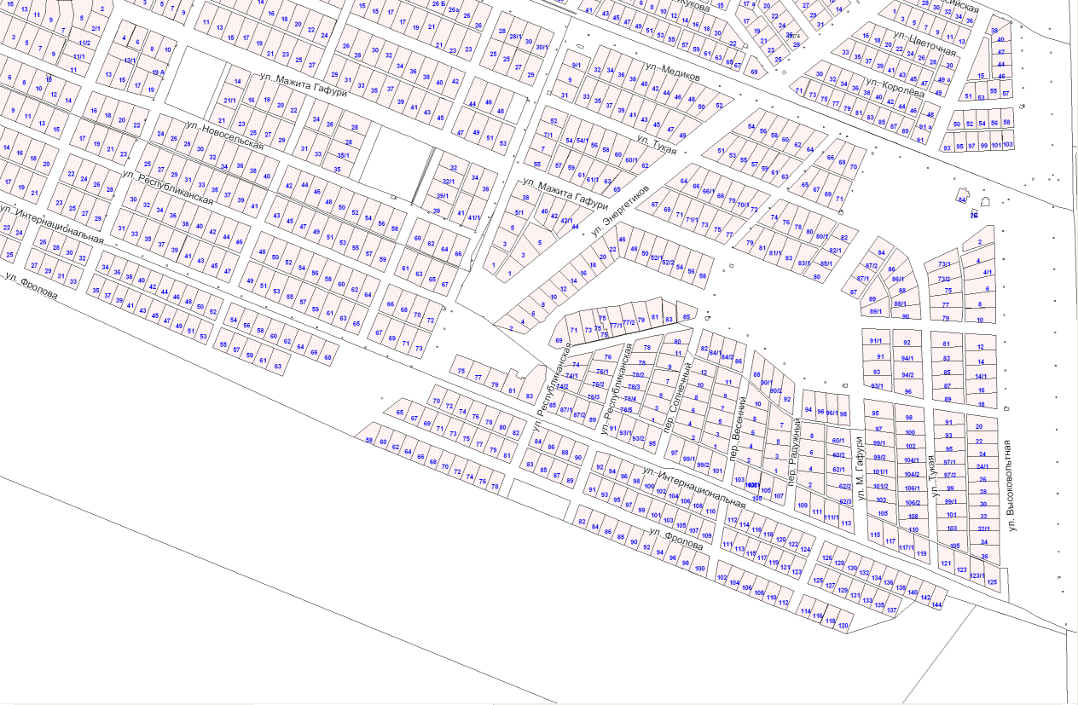
Обособленная территория
вход
МБДОО-детский сад №1

Схема границ МБДОУ-д/сад № 2
С. Раевский ул. Ленина 131

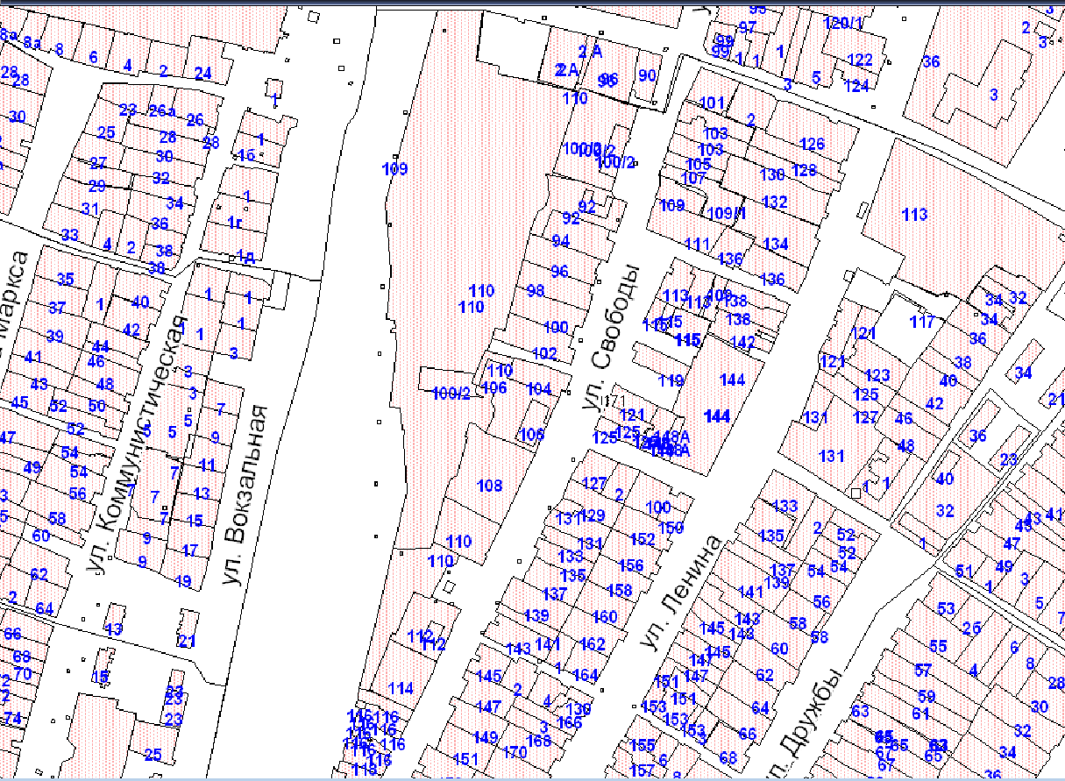
Обособленная
территория

МБДОУ-д/сад № 2

вход

Схема границ МБДОУ – детский сад № 3
с. Раевский по ул.Космонавтов

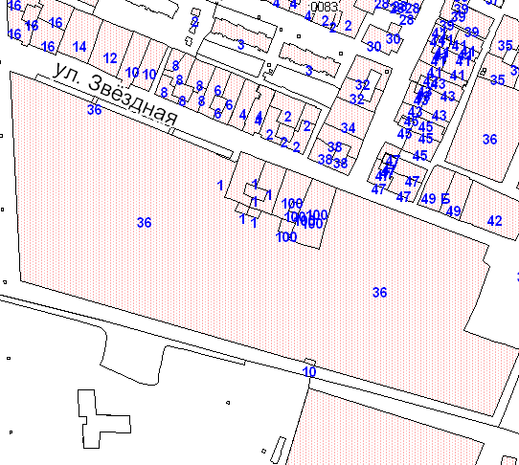
обособленная территория
МБДОО –Детский сад № 3
вход

Схема границ МБДОУ – детский сад № 4
с. Раевский ул. Космонавтов 36 Г

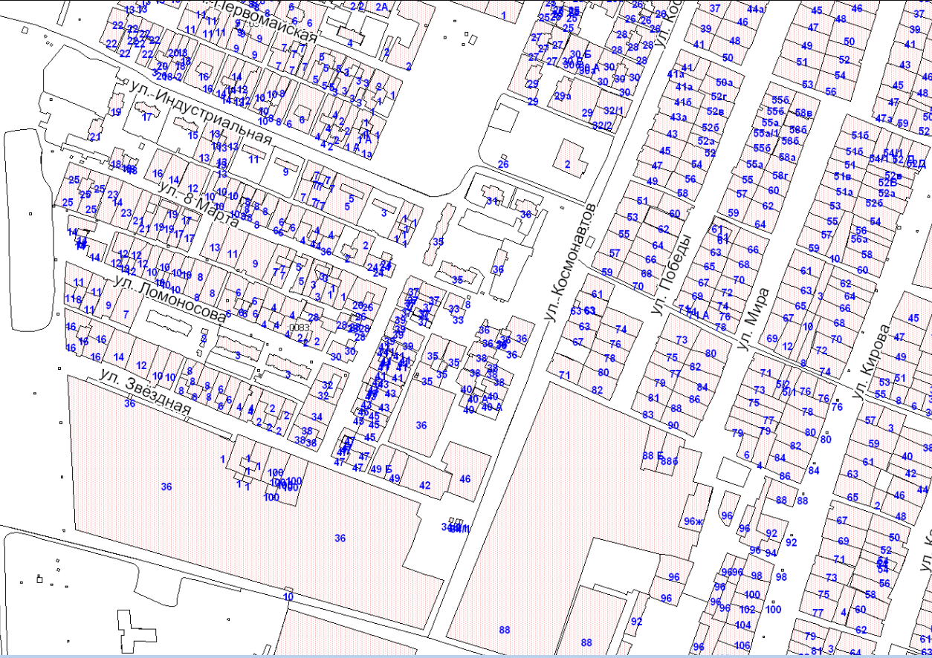
Обособленная
территория

детский сад № 4
вход

Схема границ МБДОУ - д/сад №5
с. Раевский ул. Крупская 66 Б

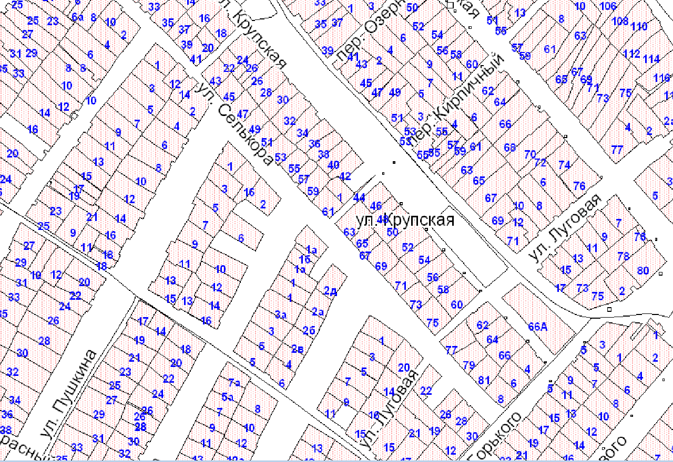
Обособленная
территория

детский сад №5
вход

Схема границ МБДОУ д/с № 6 ЦРР
с. Раевский, ул. Гагарина, 18

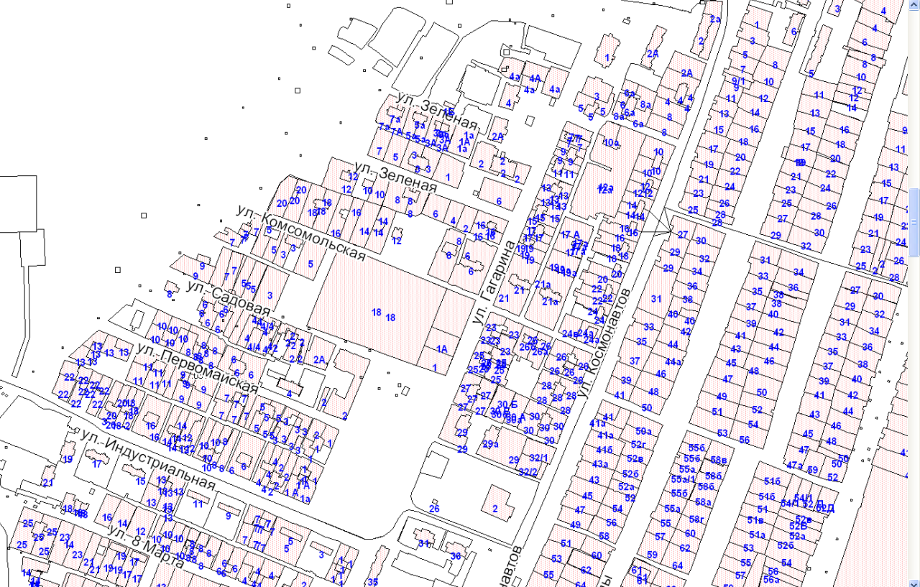
Обособленная
территория

вход
вход
МБДОУ д/с № 6 ЦРР

Схема границ МБДОУ –д/ сад № 7
с. Раевский ул. Вокзальная 41

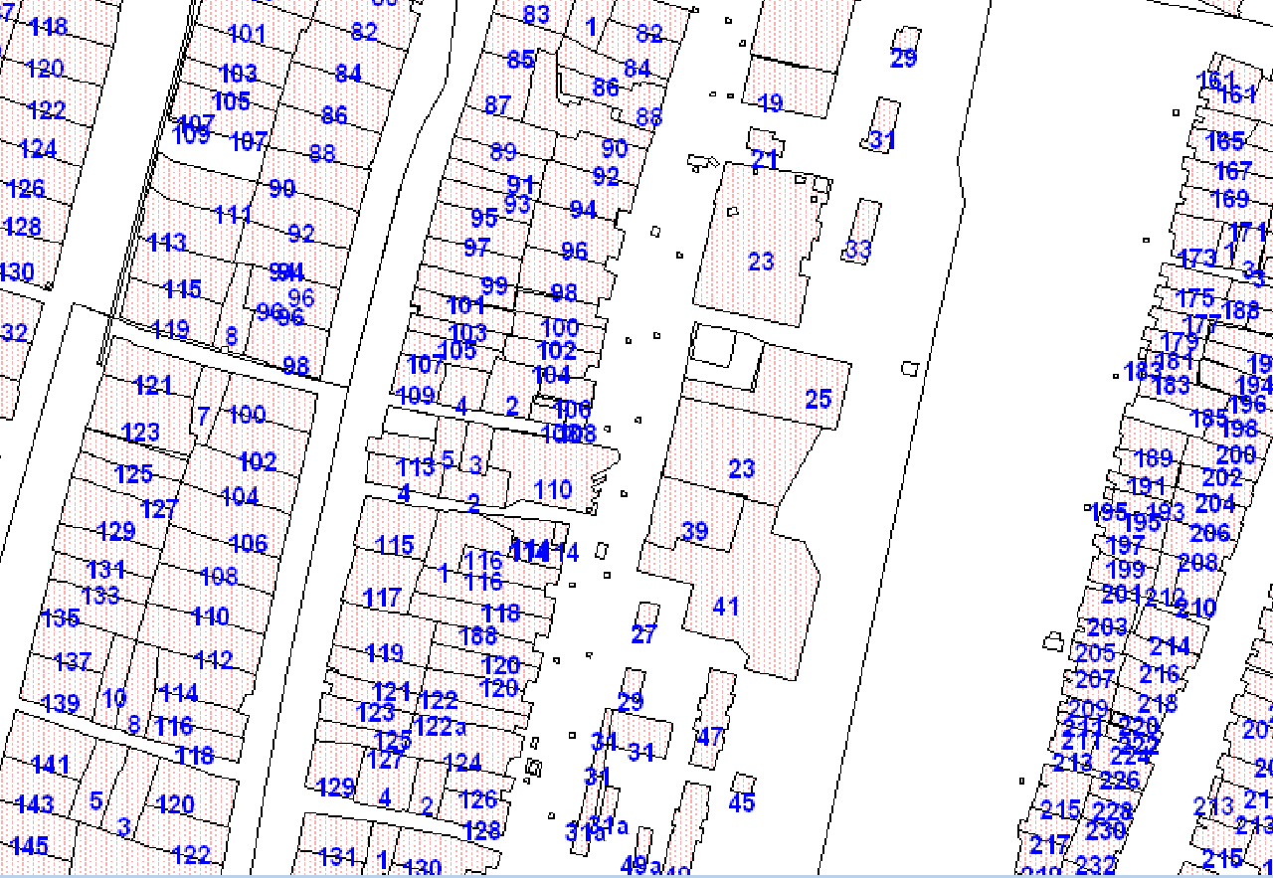
Обособленная
территория

детский сад № 7
входод
ул. Коммунистическая
вход

Схема границ МБОУ Башкирский лицей им. М.Бурангулова
с. Раевский, ул. Кирова, 88 а

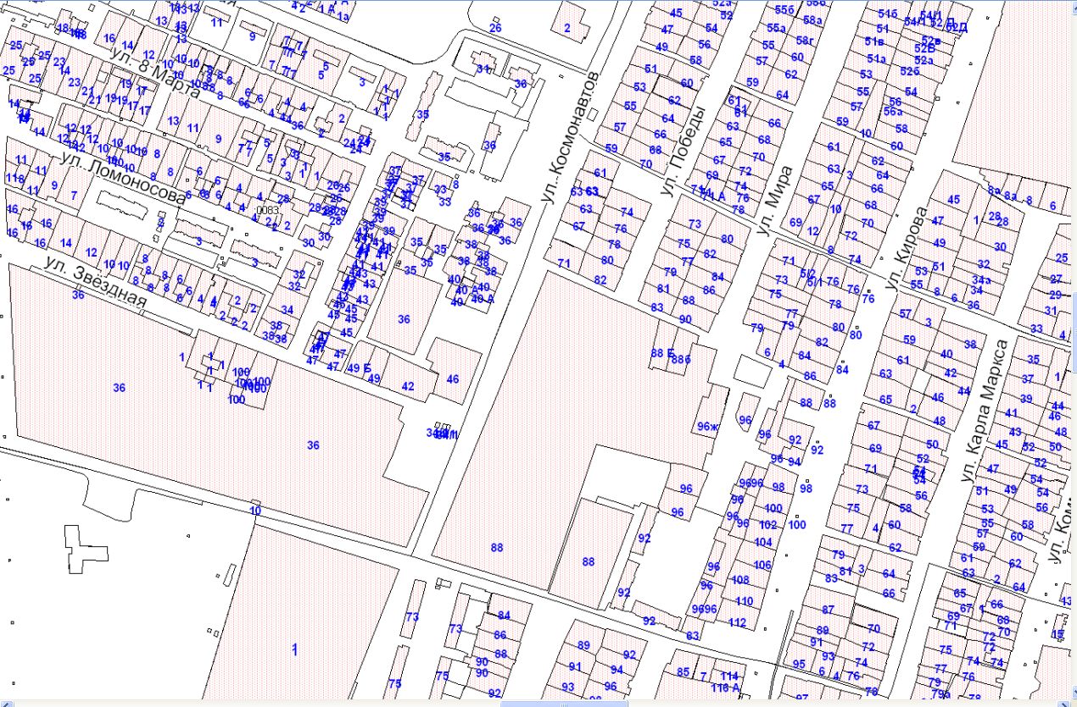
Обособленная
территория

вход
вход
МБОУ Башкирский лицей им. М.Бурангулова

Схема границ МБОУ СОШ № 2
с.Раевскийул. Кускова 36 В

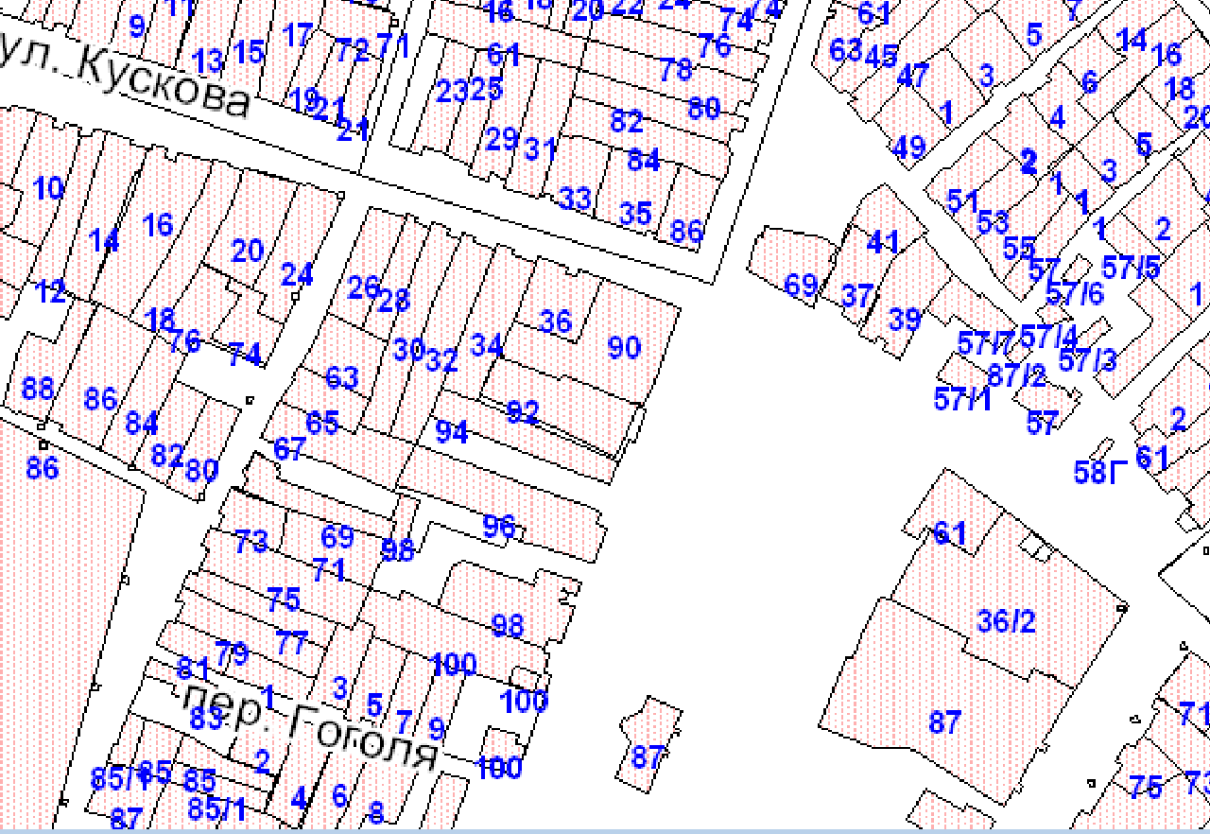
Обособленная
территория
Здание
МБОУ СОШ № 2
вход
ул. Ленина
ул. Кускова

Схема границ МБОУ СОШ №4
с. Раевский ул. Коммунистическая 17

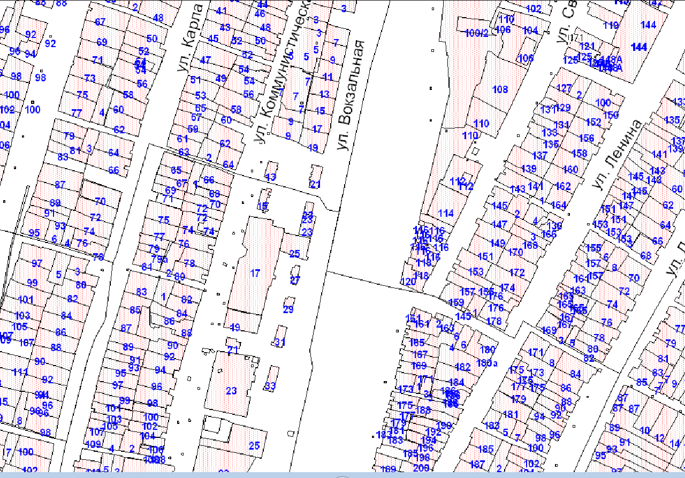
Обособленная
территория

МБОУ СОШ №4
вход

Схема границ МБОУ ОСОШ № 4
с. Раевский ул. Коммунистическая 37

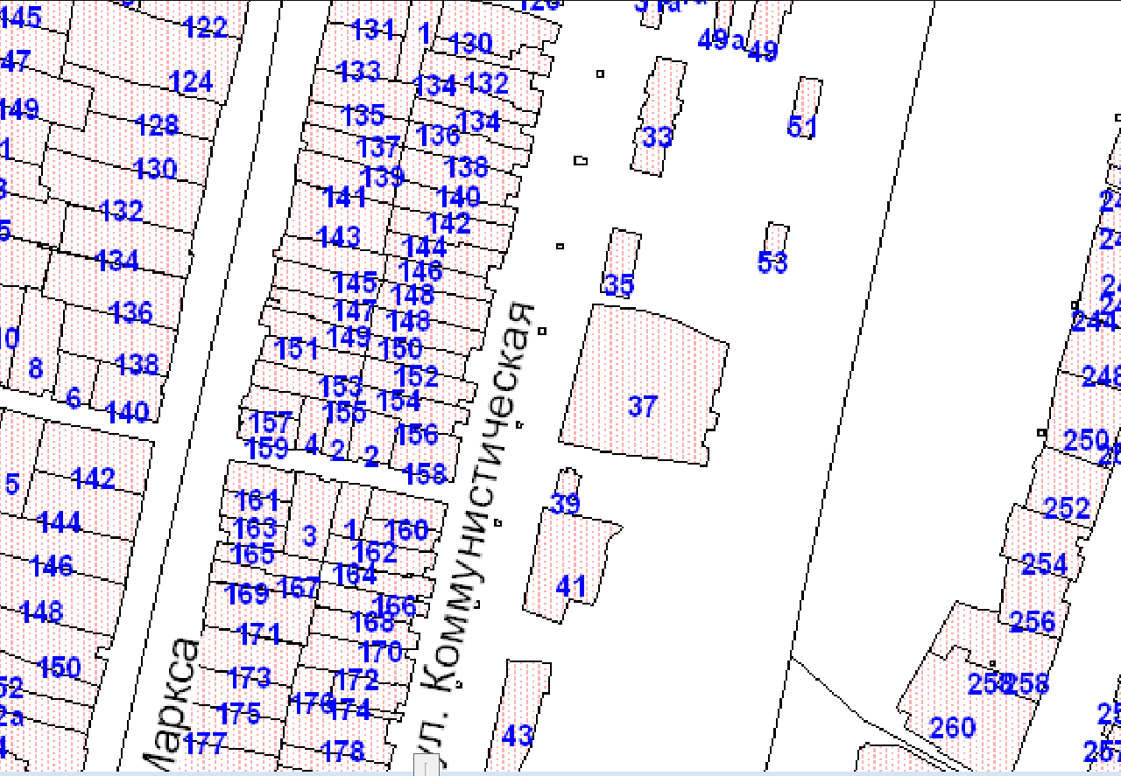
Обособленная
территория

МБОУ ОСОШ
вход

Схема границ МБОУ СОШ №4
с. Раевский ул. Коммунистическая 23

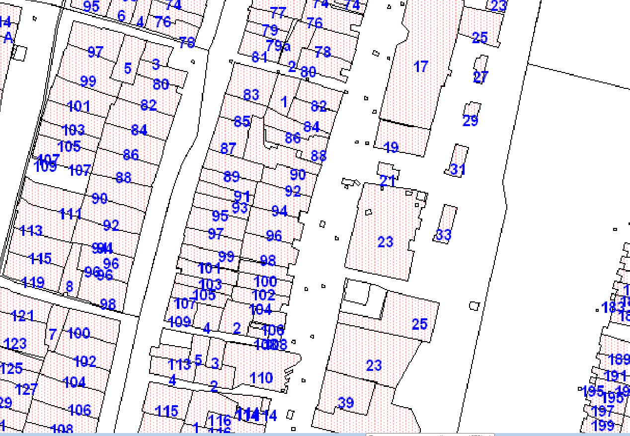
Обособленная
территория

МБОУ СОШ №4
вход

Схема границ МБОУ Гимназия
с. Раевский, ул. Гагарина, 20

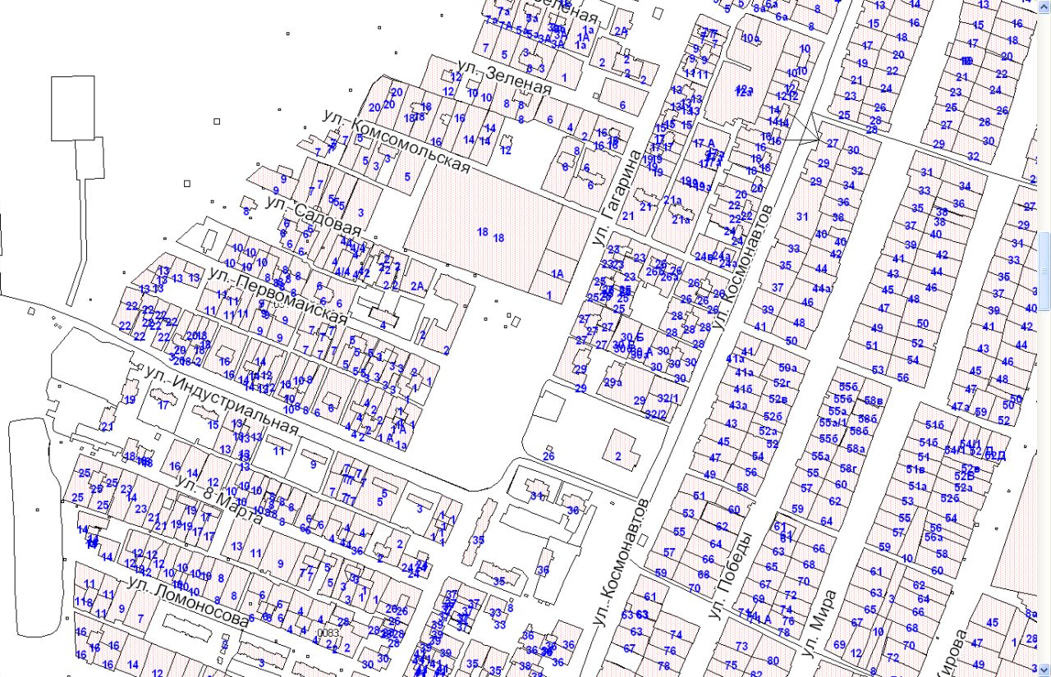
входдддд
вход
Обособленная
территория

МБОУ Гимназия

Схема границ ГБПОУ Аксеновский агропромышленный колледж
с. Раевский, ул. Космонавтов, 36

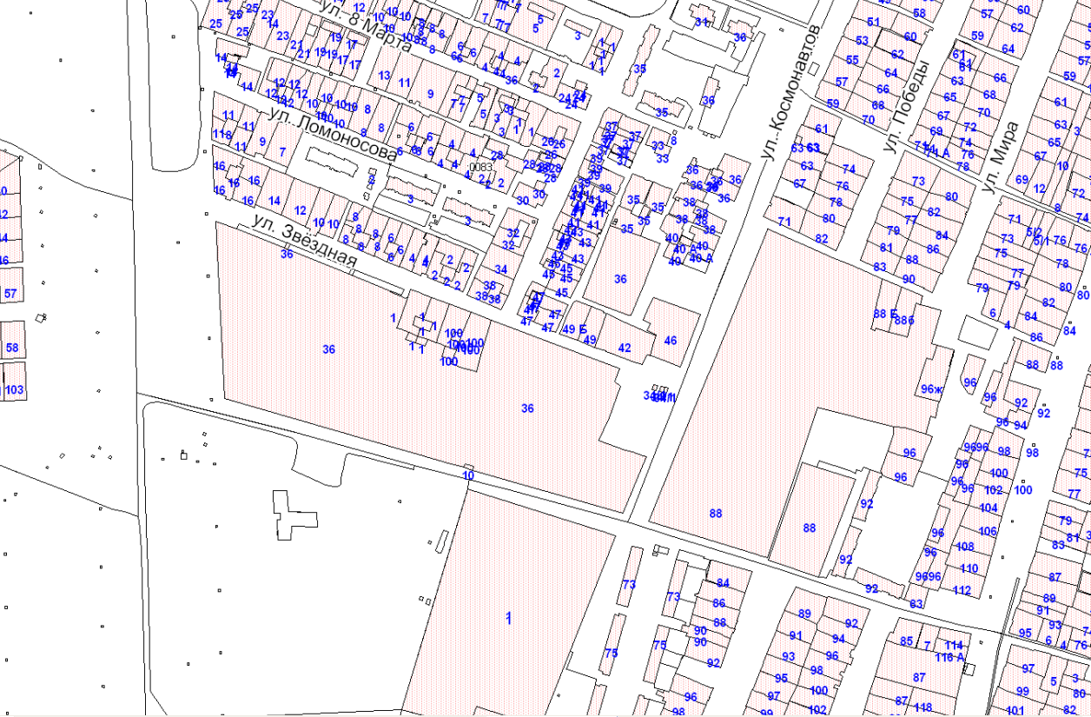
вход
вход

Обособленная
территория

ГБПОУ Аксеновский агропромышленный колледж

Схема границ МБОУ ДОД «Раевская детская школа искусств»
с. Раевский, ул. Свободы, 110

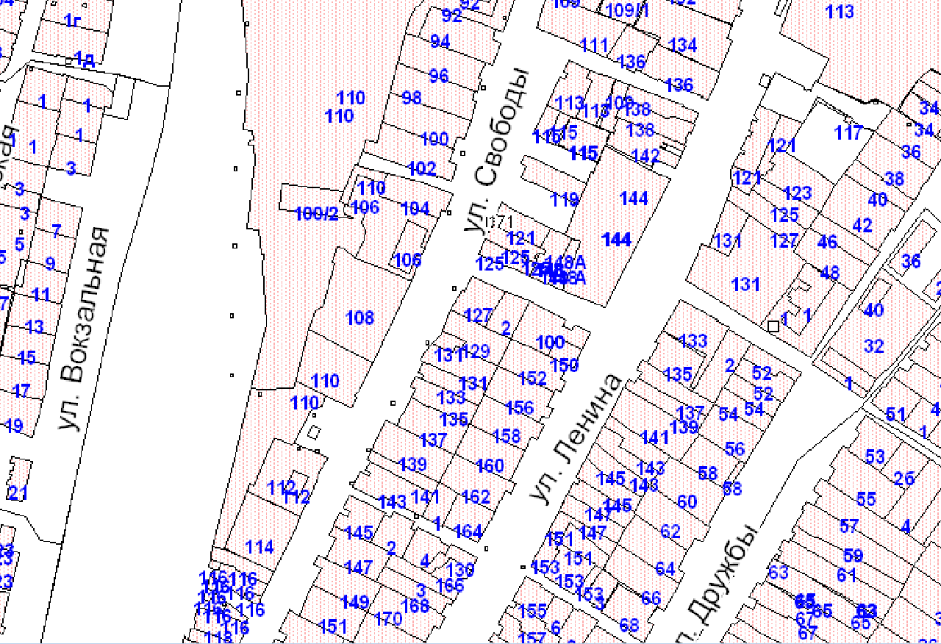
вход

МБОУ ДОД «Раевская детская школа искусств»

Схема границ МБОУ ДОД Дом пионеров и школьников
с. Раевский, ул. Свободы, 108

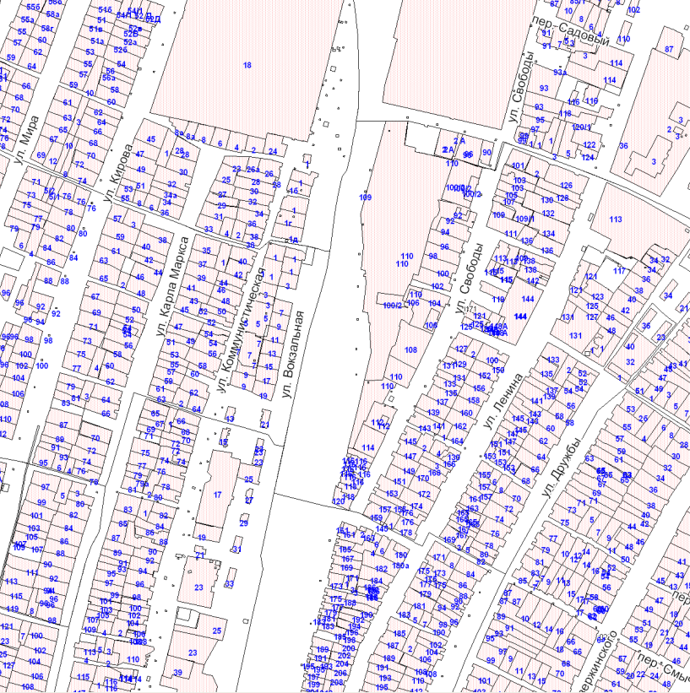
МБОУ ДОД
Дом пионеров и школьников
вход

Схема границ МБОУ Детская юношеская спортивная школа
с. Раевский, ул. Космонавтов, 34 в

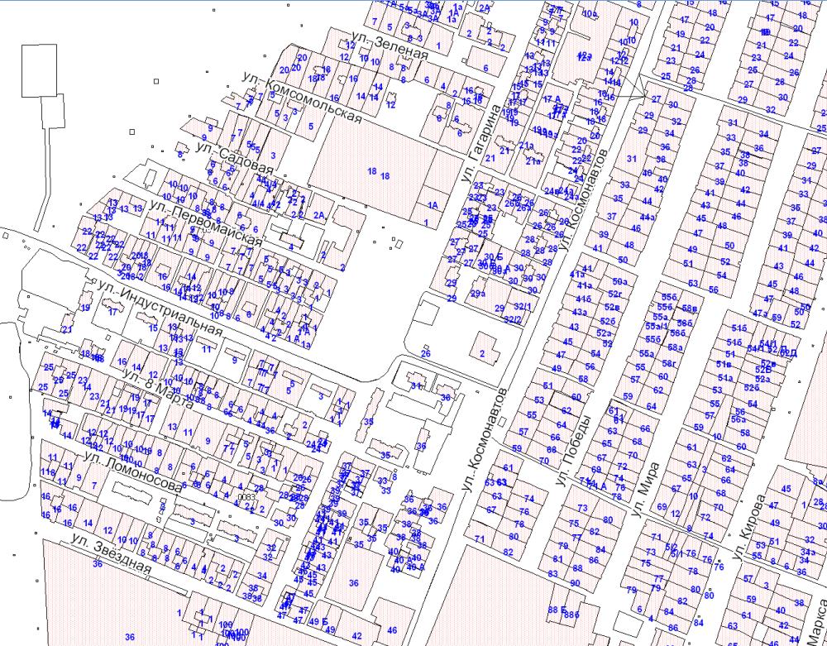
Обособленная
территория

вход

МБОУ Детская юношеская спортивная школа

Схема границ стадиона с. Раевский

вход

стадион

Схема границ хоккейной коробки по ул. Кускова 36 Б

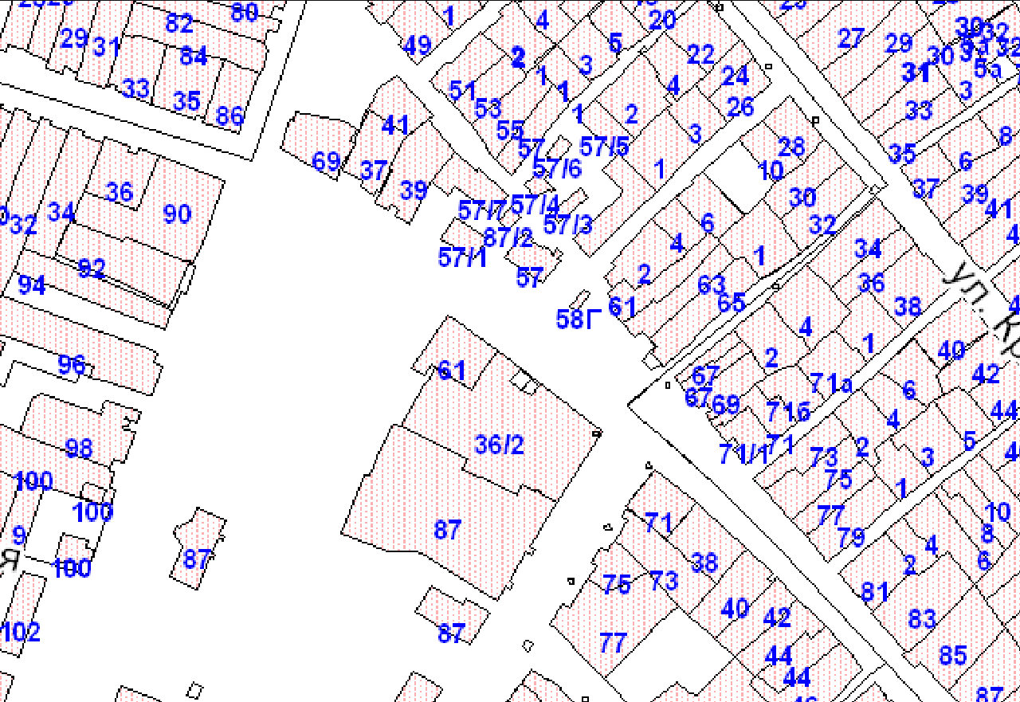
вход
Обособленная
территория
Хоккейная
коробка
ул. Ленина
ул. Кускова

Схема границ МБУЗ Раевская ЦРБ
с.Раевский, ул. Космонавтов 1

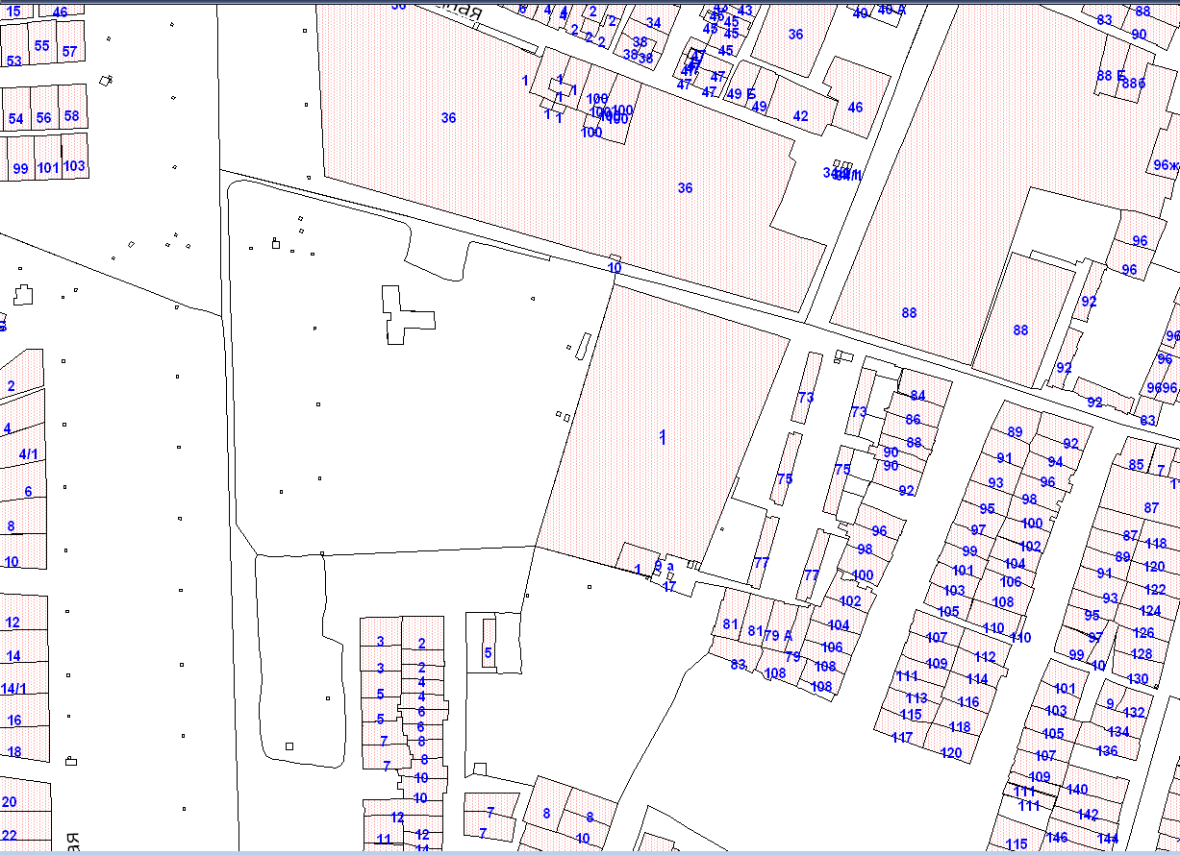
Обособленная
территория

МБУЗ Раевская ЦРБ
поликлиника
МБУЗ Раевская ЦРБ
Обособленная
территория
вход
вход
вход

Схема границ МУП Рынок Альшей
с. Раевский, ул. Дружбы, 11 а

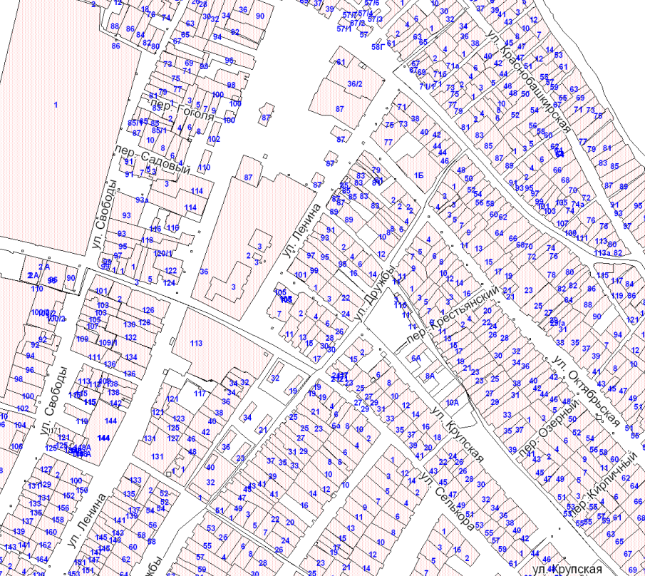
вход
вход
вход
МУП Рынок Альшей

Схема границ МУП Рынок «Альшей»
с.Раевский ,ул. Коммунистическая 25

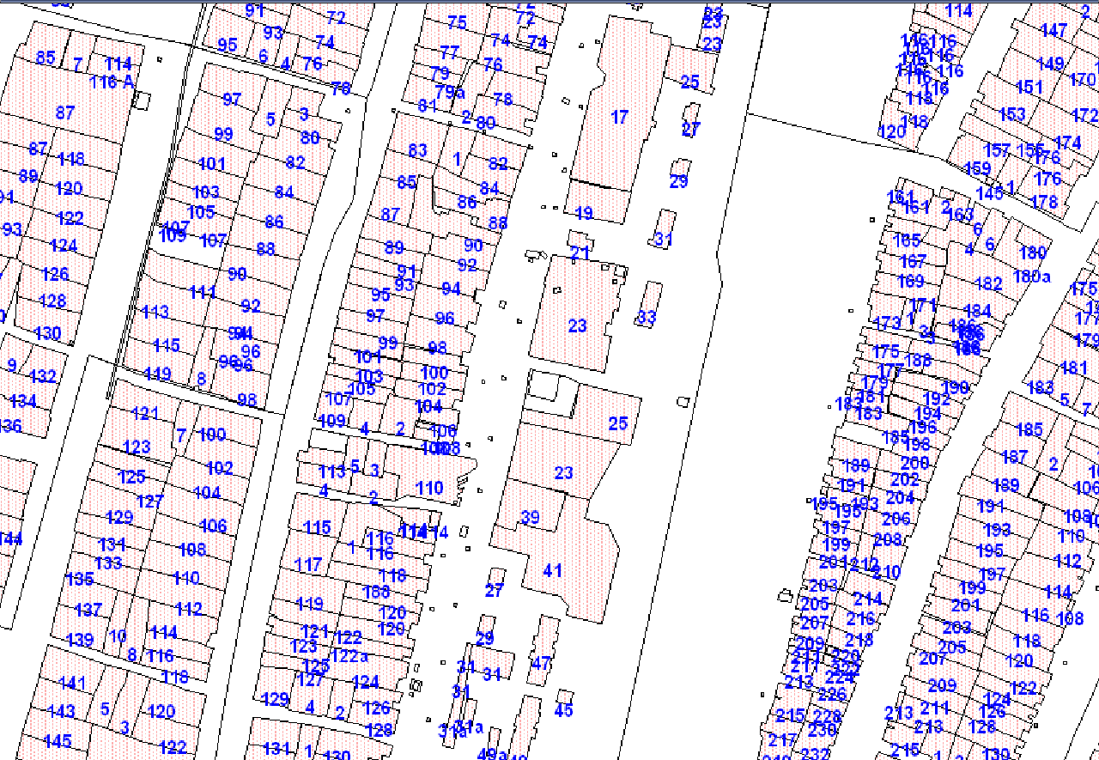
вход

МУП Рынок «Альшей»

Схема границ ГУ КЦСОН
с. Раевский ул. Юбилейная, 23 а

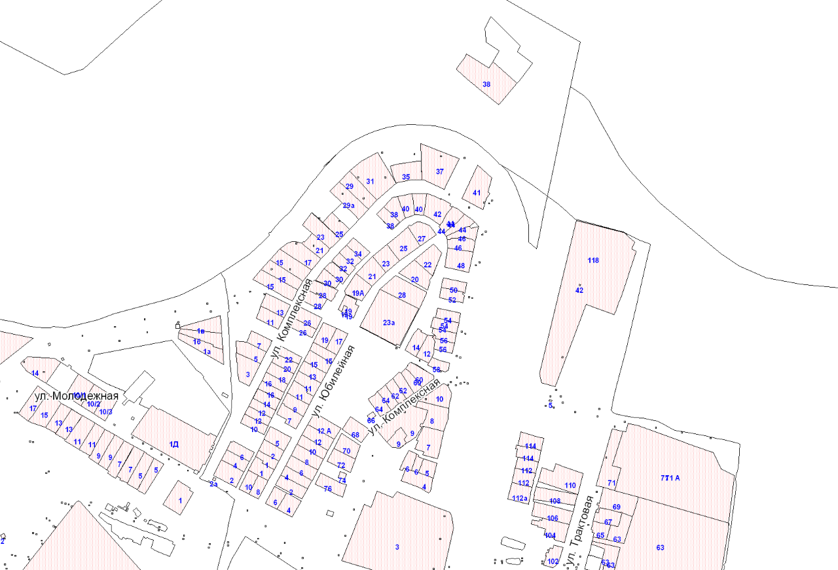
Обособленная
территория

ГУ КЦСОН
вход

Схема границ БПОА и ПА Филиал ГУП «Башавтотранс» РБ- Раевская Автостанция – с. Раевский ул. Коммунистическая 112

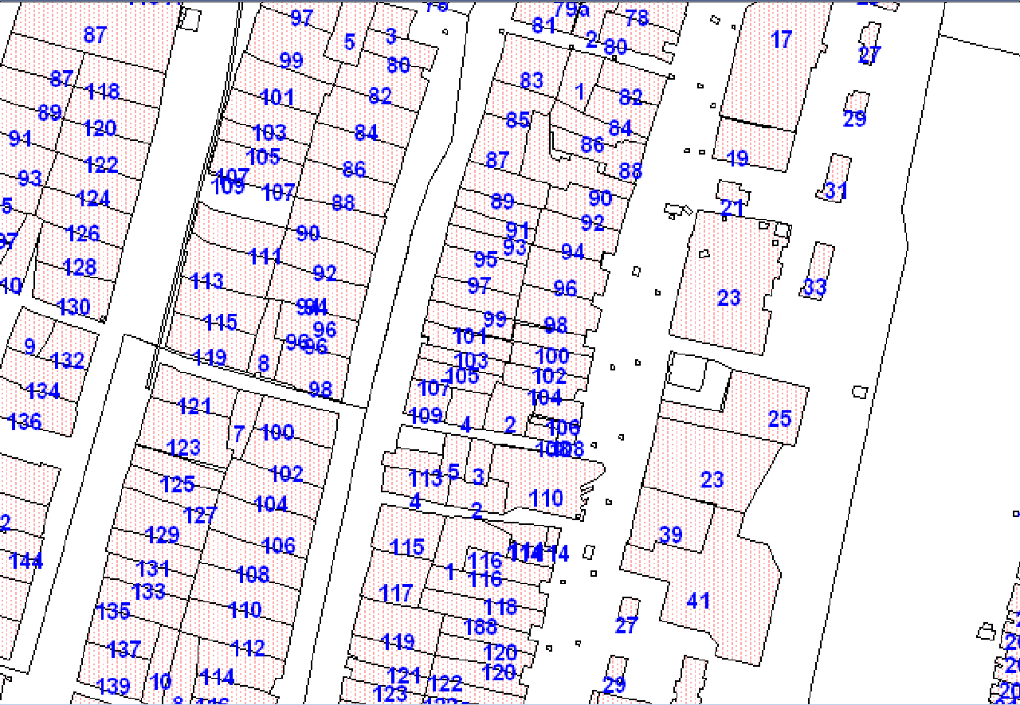
БПОА и ПА Филиал ГУП «Башавтотранс» РБ
вход

Схема границ железнодорожного вокзала с .Раевский

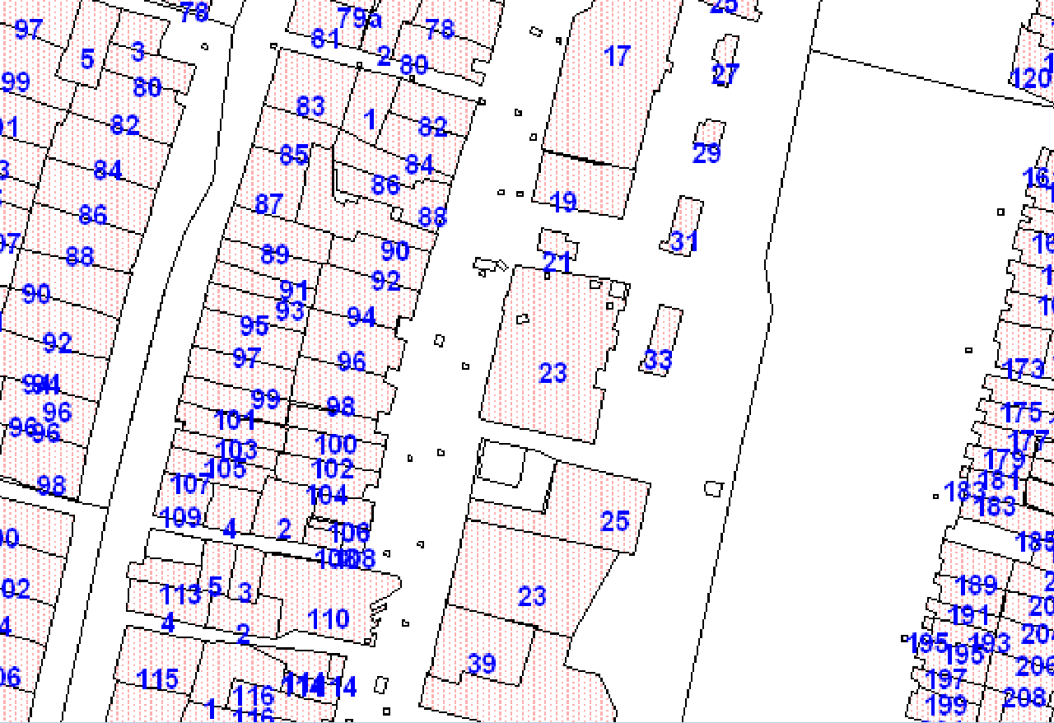
Железнодорожный вокзал
Ул.Коммунистическая
Ул. Вокзальная
вход

вход

Схема границ Стоматологии (ИП Кудакаева)
с.Раевский , ул. Космонавтов 73
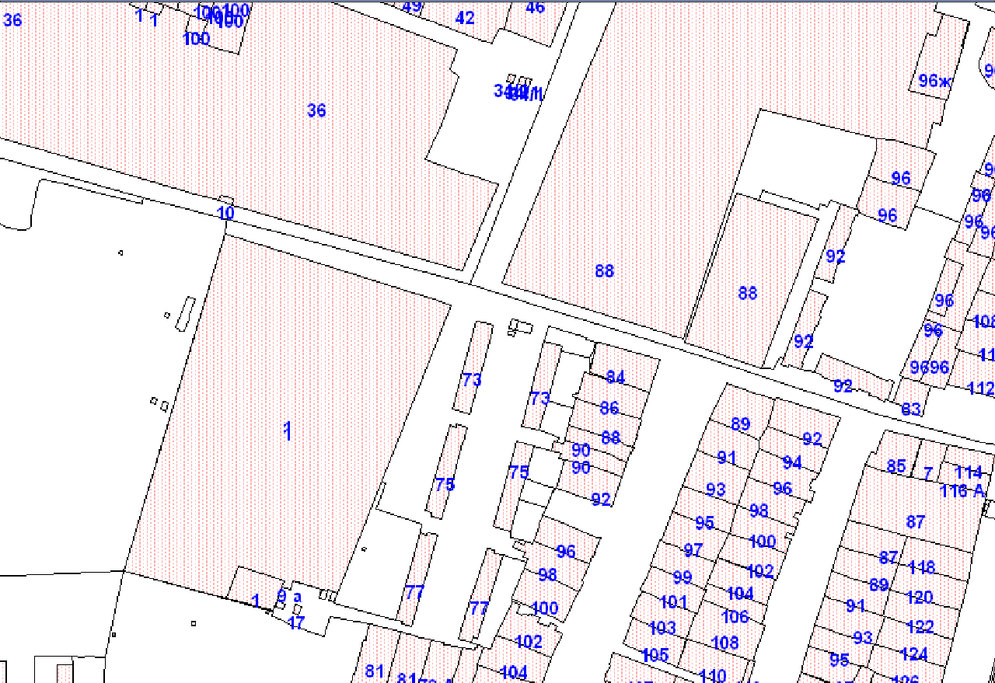
Вход в стоматологический кабинет
вход
пер.Школьный
Ул. Космонавтов

Схема границ стоматологии (ИП Улямаева ).
с.Раевский ,ул. Гагарина 31

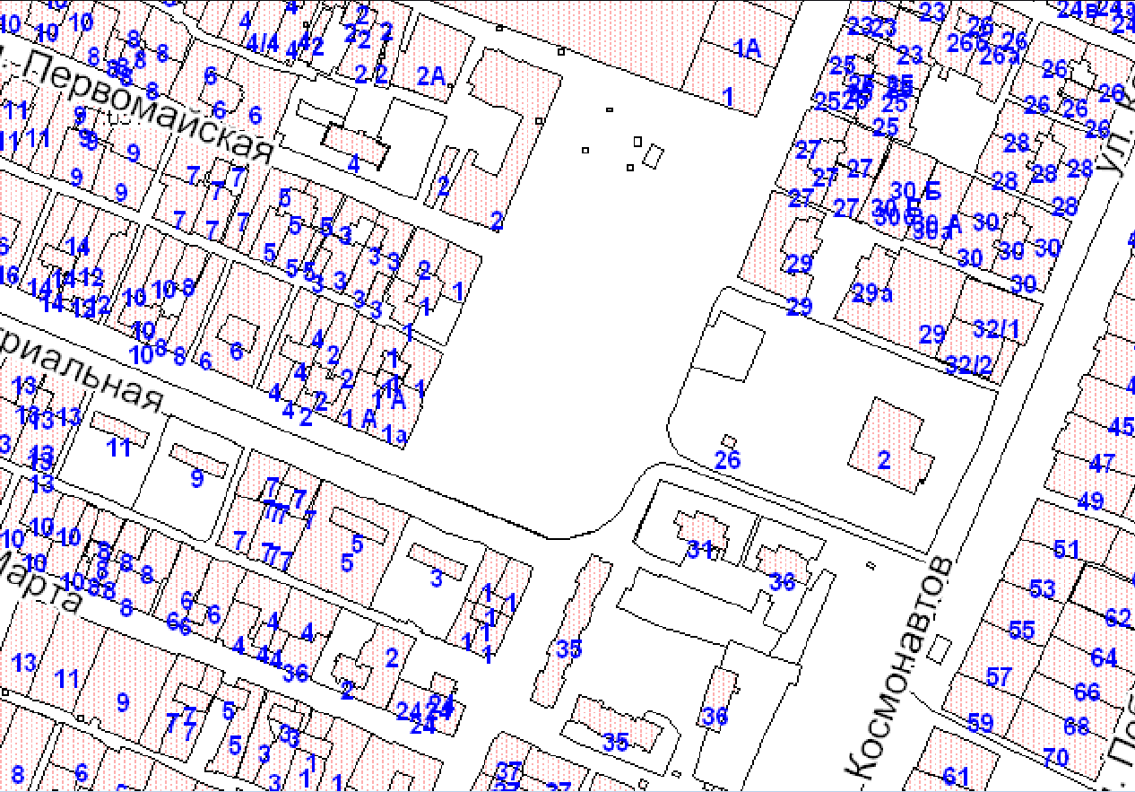
Вход в стоматологический кабинет
ул. Гагарина
вход

Схема границ стоматологии (ИП Фаизов)
с.Раевский ул. Ленина 116

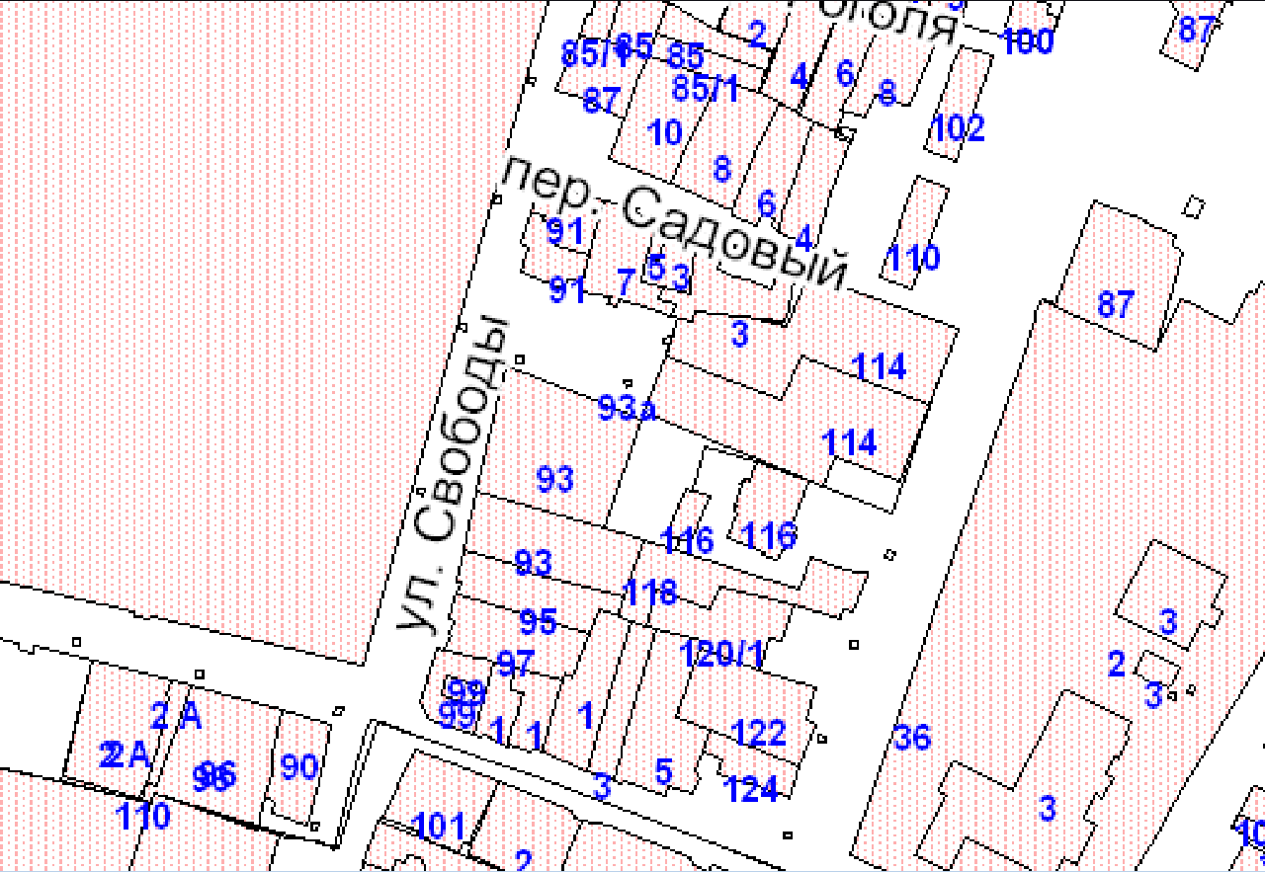
Вход в стоматологический кабинет

ул. Ленина

Схема границ стоматологии
с.Раевский по ул. Октябрьская 1 Б

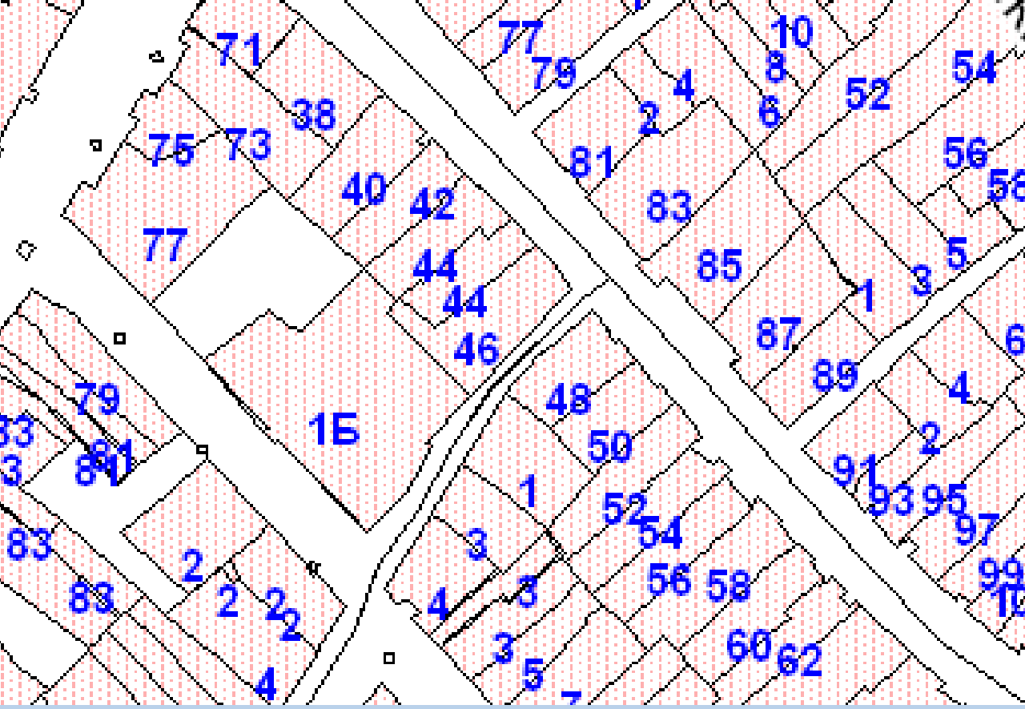
Стоматологический кабинет
Обособленная
территория

ул. Октябрьская
вход

Схема границ стоматологии
с.Раевский, ул. Полевая 61

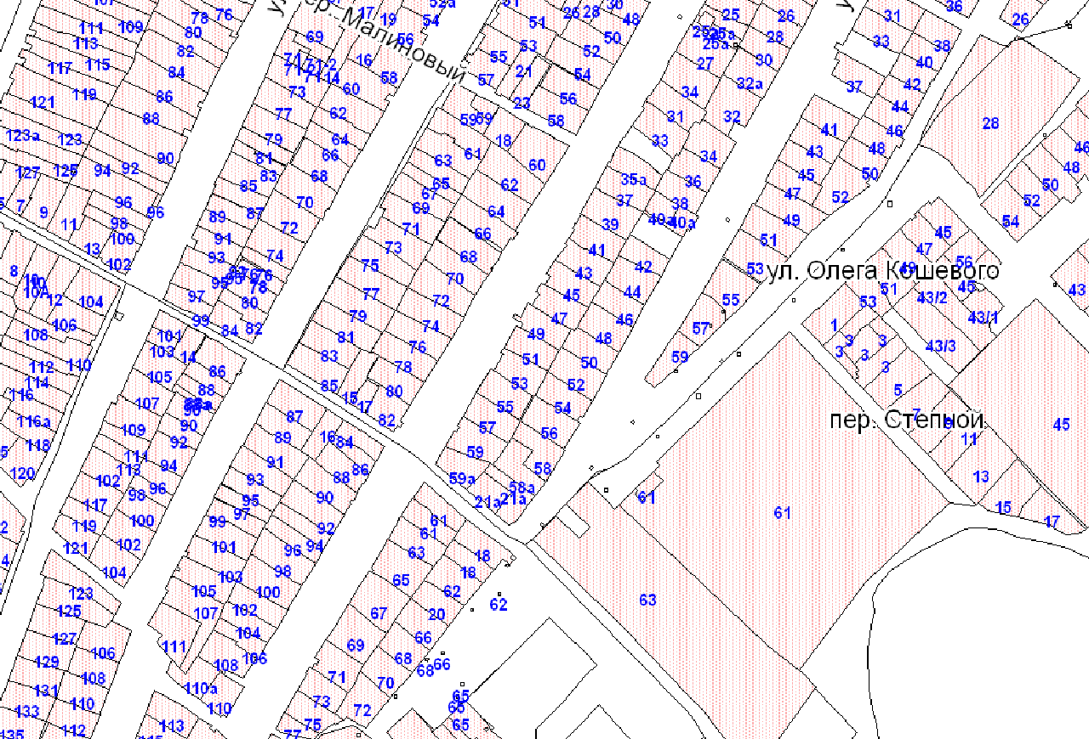
Вход в стоматологический кабинет
ул. Полевая

Схема расположения границ стоматологии ( ИП Остахова )
с.Раевский , ул. Вокзальная

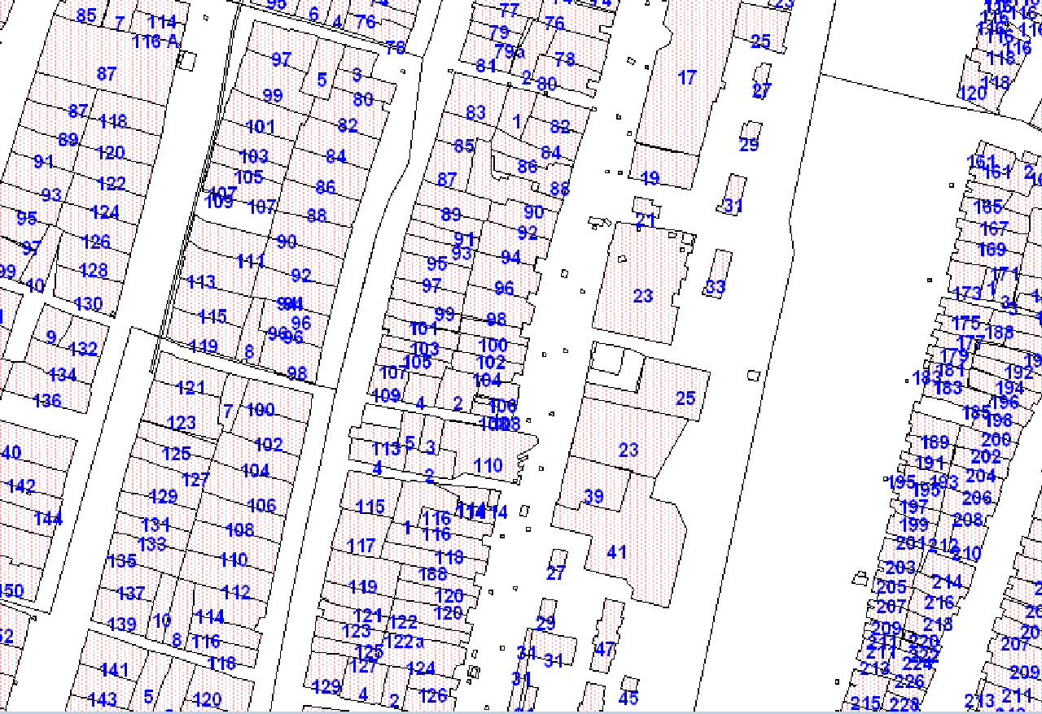
Вход в стоматологический кабинет
ул.Вокзальная

Схема расположения границ ООО «Клиника семейной стоматологии» с.Раевский, ул.Ленина

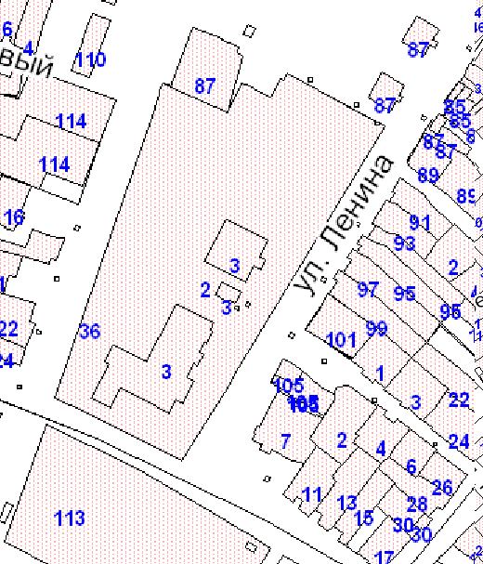
ООО «Клиника
семейной
стоматологии»
вход

Схема границ Советской площади с. Раевский

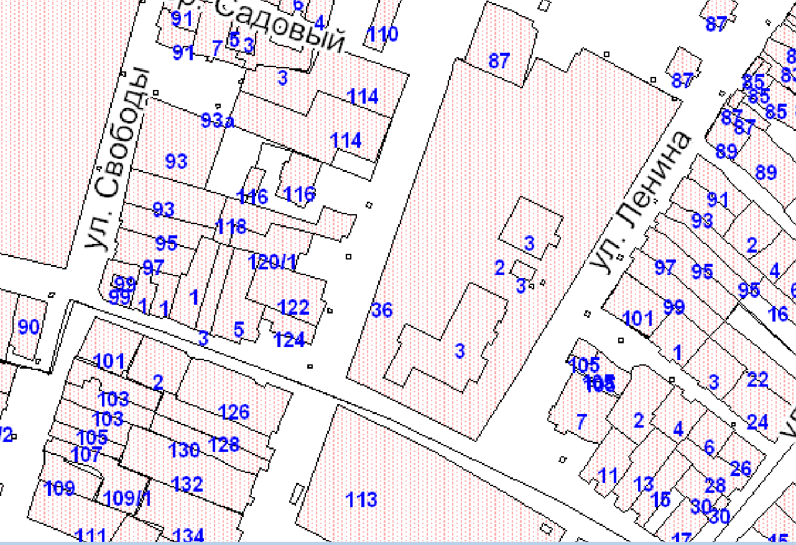
вход
вход

Советская площадь

